令和４年度事業報告書

ＮＰＯ法人農楽マッチ勉強会

Ⅰ 事業期間
令和４年1月1日～令和４年12月31日

Ⅱ 事業の成果
【セミナー事業】農業の活性化や農業に関心のある方を増やす為に、農業や食をテーマにしたセミナーを開催している。従来、定期的に行っていたセミナー「農楽マッチ勉強会」は、新型コロナウィルス感染症の影響も少なくなり、１２回開催することができ、２００名が参加した。

農楽マッチ勉強会セミナー 令和４年履歴

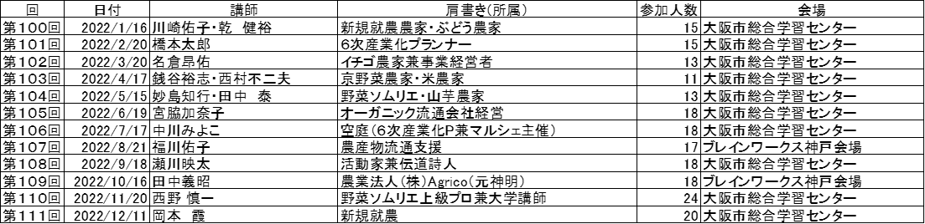

【イベント事業】えん農フェス（オンラインイベント）とのコラボで２回ほどリアルイベントを共催した。
4/10（日）キックオブイベント 会場：兵庫県神戸市（リターンハウス）
10/30(日)１００人稲刈り 会場：兵庫県神戸市（ミクマリの里）

【コミュ畑】貸農園及び農作業体験提供事業を開始するための準備として、耕作放棄地の畑の草刈りや整備を行った。

Ⅲ 事業の実施状況

１ 特定非営利活動に係る事業
（１）（事業名）農業に関するセミナー及び勉強会事業
（略 称）セミナー事業
（内 容） 農業の活性化や自己研鑽に関するセミナー
（実施場所）大阪市・神戸市
（実施日時）第３日曜日
（事業の対象者）一般住民
（収 益） 291,080円（参加費236,000円/12回、施設等評価益55,080円）
（費 用） 441,860円（諸謝金200,000円、会場費173,160円、他68,700円）

（２）（事業名）農業や食育の活性化に関する支援事業
（略 称）イベント事業
（内 容）オンラインでの情報提供や農家との触れあいイベント
（実施場所） WEB上、臨時会場
（実施日時） 随時
（事業の対象者）一般住民
（収 益） 33,000円（参加費33,000円）
（費 用） 76,900円（旅費交通費55,900円、諸謝金10,000円、会場費11,000円）

（３）（事業名）農業や食育に関する企画商品の販売、通販への出店販売、輸出支援事業
（略 称）商品販売輸出事業
（内 容）農産物の販売や輸出に関するコンサル
（実施場所）全国
（実施日時）随時
（事業の対象者）一般消費者及び事業者
（収 益） 0円
（費 用） 0円

（４）（事業名）貸農園及び農作業体験提供事業
（略 称） コミュ畑事業
（内 容） 耕作放棄地等を利用して貸農園や農作業体験を提供する
（実施場所） 岐阜県各務原市
（実施日時） 随時
（事業の対象者）一般住民
（収 益） 0円
（費 用） 702,791円（業務委託費700,000円、保険料2,791円）

（５）（事業名）農業体験民泊事業
（略 称）民泊事業
（内 容）農作業体験を行う為の宿泊サービスを提供
（実施場所） 各地
（実施日時） 今年度実施なし
（事業の対象者）一般住民
（収 益） 0円
（費 用） 0円

（６）（事業名）その他農業や食育に関する事業
（略 称）その他農関連事業
（内 容） 農業に関連したサービスの提供
（実施場所） 全国
（実施日時） 今年度実施なし
（事業の対象者）一般消費者
（収 益） 0円
（費 用） 0円

Ⅳ 社員総会の開催状況

第８回通常総会
令和４年２月２０日 16：00～16：30
大阪市立総生涯学習センター第5研修室
大阪市北区梅田 1-3-2-500大阪駅前第２ビル
正会員総数 ２０名 出席者数 15名（表決委任者 11名）
第１号議案
令和３年度（第８期）事業報告書および決算報告書の承認に関する件
審議の結果、全員一致で可決承認
第２号議案
令和４年度（第９期）活動計画に関する件
審議の結果、全員一致で可決承認
第３号議案
理事の退任の件
山本時嗣（退任）
審議の結果、全員一致で可決承認
第４号議案
定款変更の件
第5条
（2）その他の事業を（1）特定非営利活動に係る事業に変更する
①農業や食育に関する企画商品の販売、通販への出店販売、輸出支援事業
②その他農業や食育に関する事業
上記に加え、下記を特定非営利活動に係る事業として追加する。
③貸農園及び農作業体験提供事業
④農業体験民泊事業
審議の結果、全員一致で可決承認

Ⅴ 理事会その他の役員会の開催状況

第31回理事会 令和４年２月１４日
議題１ 第８期決算
議題２ 第９期活動計画
議題３ 理事改選
議題４ 定款変更の件
上記の内容について報告と協議をした。

第32回理事会 令和４年１２月２５日
議題１ 令和４年度活動報告
議題２ 決算の件
議題３ 理事の件
議題４ 令和５年度活動内容
上記の内容について報告と協議をした。

